Ge微結晶核を用いた大粒形多結晶薄膜形成技術
高品質な多結晶半導体薄膜作製技術として、ナノスケールのGe微結晶を固相結晶化時の核発生点として用いる多結晶薄膜形成技術を開発。関連HPへ 開発担当者：安武潔

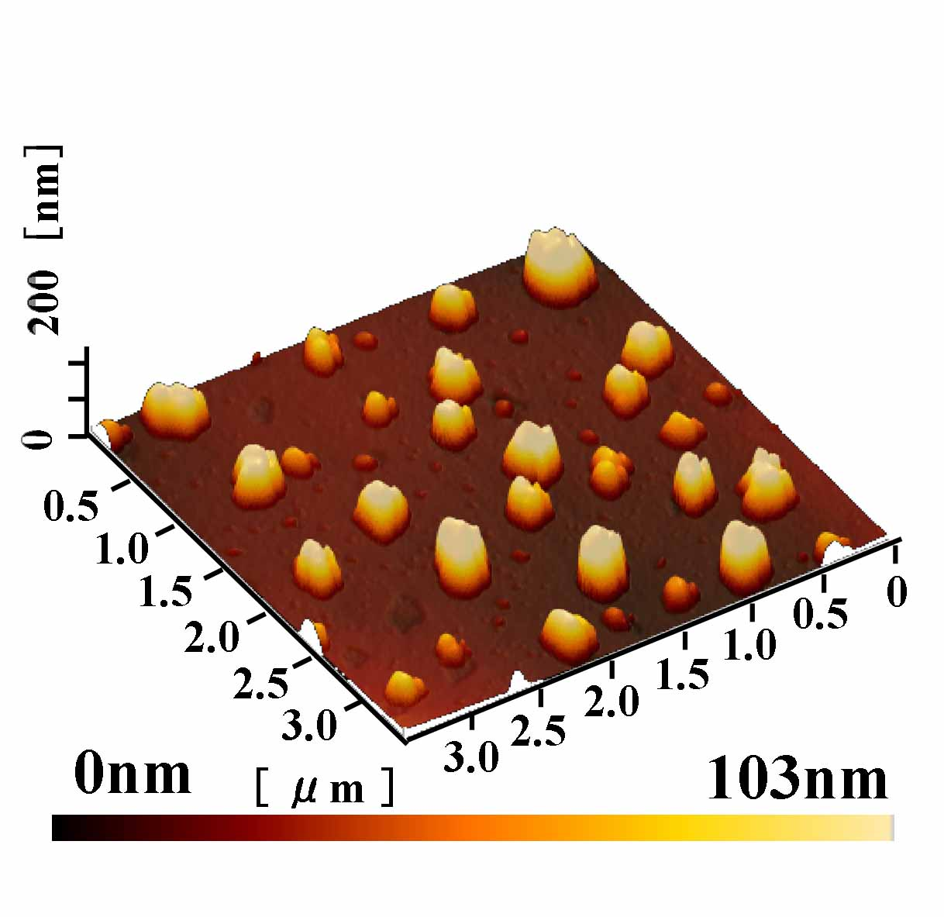
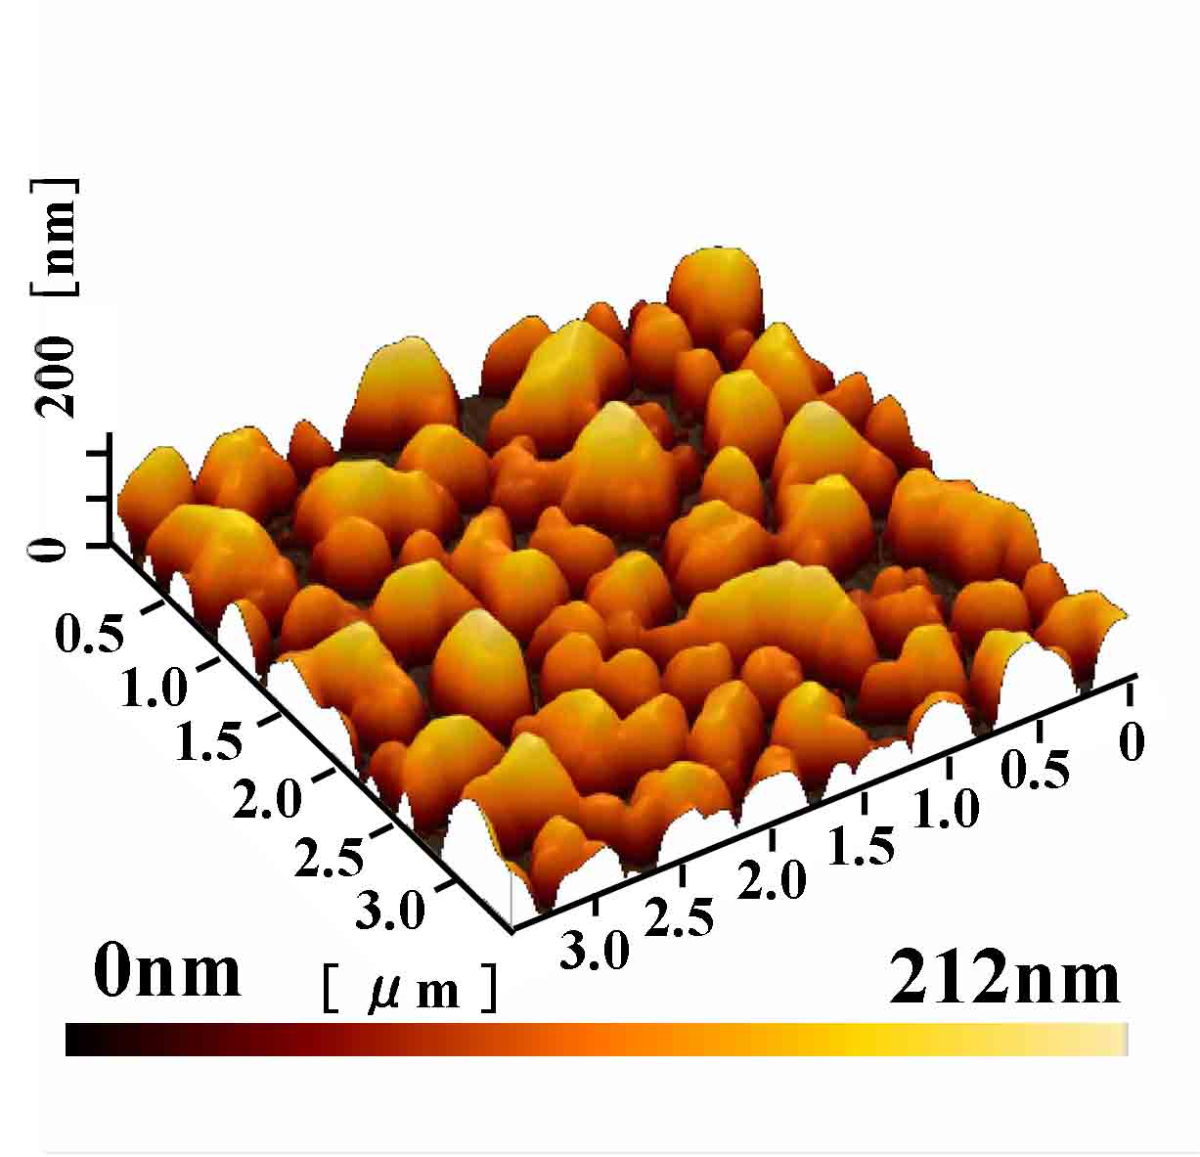
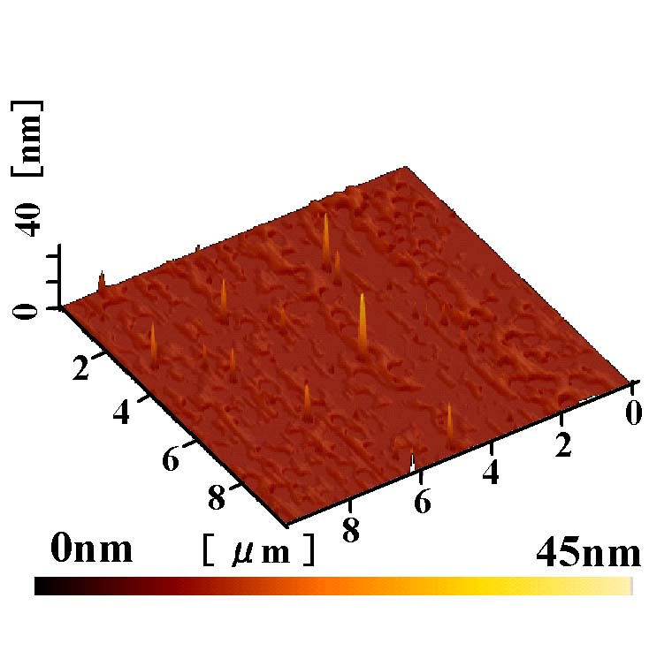

左図：Ge微結晶核を用いた大粒形多結晶薄膜形成技術の概念図。Ge微結晶を起点として非晶質Si等の固相結晶化が進行する。右図：真空アニールと酸素ガスエッチングによって絶縁膜基板上に形成したGe微結晶核の原子間力顕微鏡像。

